Игры и игровые упражнения с элементами спорта на прогулке.
Игровые упражнения с мячом (элементы баскетбола).

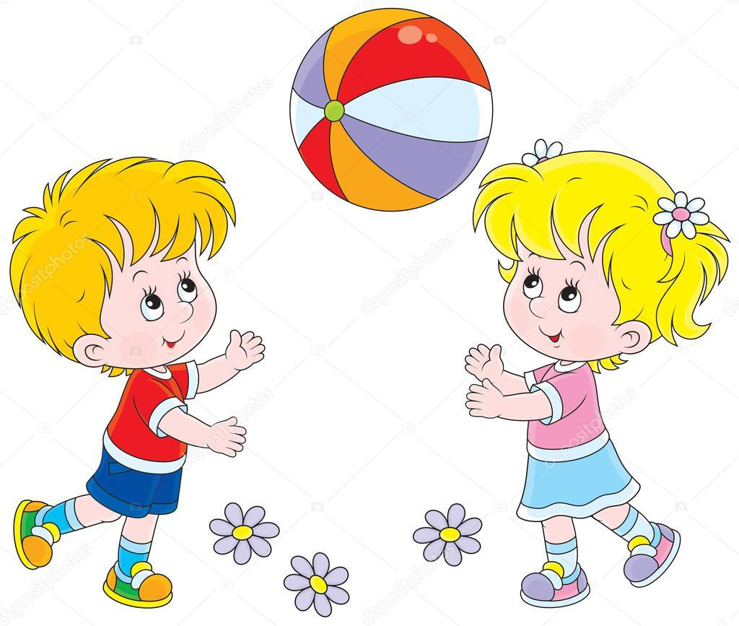
«Подбрось – поймай». Дети свободно располагаются по всей площадке и выполняют бросание мяча вверх с хлопком в ладоши. Бросать мяч надо на такую высоту, чтобы успеть хлопнуть.
«Мяч в корзину». Играющие располагаются небольшим полукругом (или колонной по одному) перед корзиной и бросают мяч разными способами (двумя руками от груди, из-за головы, снизу).
«Передача мяча». Дети распределяются на пары и перебрасывают мяч друг другу двумя руками от груди. Ловить мяч надо пальцами и кистями рук, не прижимая его к груди.
«Мяч по кругу». Ведение мяча по кругу (друг за другом) правой и левой рукой; мяч вести впереди – сбоку.
«Обведи кеглю». Дети строятся в три колонны, напротив каждой в один ряд ставится 5-6 кеглей (расстояние между кеглями 1,5 – 2 м). дается задание провести мяч между кеглями. Воспитатель отмечает лучшую команду.

